Configurations et symétrie axiale

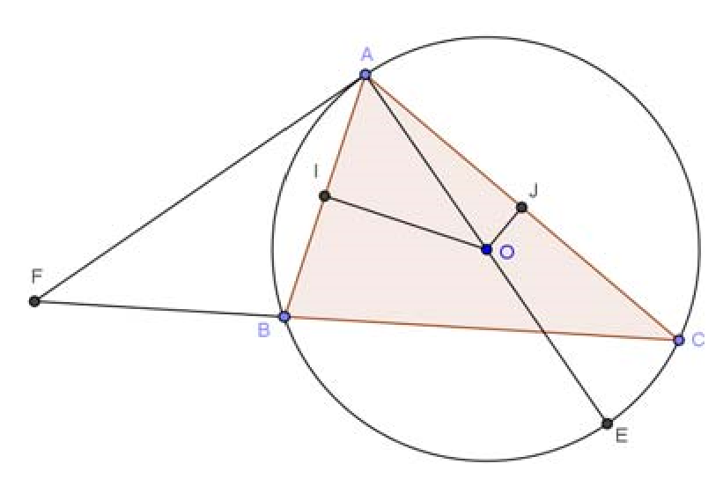
Sur la figure ci-contre,
ABC est un triangle quelconque inscrit dans le cercle $Γ$ de centre O tel que :
- la tangente en A au cercle $Γ$ coupe la droite (BC) en F ;
- le point E diamétralement opposé au point A sur le cercle $Γ$ est distinct de B et C ;
- les points I et J sont les milieux respectifs des segments [AB] et [AC].

  - Citer les triangles isocèles que l’on peut former à l’aide des points de la figure.

  - Justifier que les triangles FAO et AIO sont rectangles.

  - La droite (OI) coupe la droite (AF) en G.
On considère la symétrie s d’axe (OI). Compléter le tableau :
image par s
A
O
G
(AO)
(AG)

Montrer que la droite (BG) est tangente au cercle $Γ$ .

  - Des points qui appartiennent à un même cercle sont dits cocycliques. Justifier que les points A, I, O et J sont cocycliques.

